國立臺中教育大學教務處標準作業流程
編號 | OAA-01 | 項別 | 會議 | 目別 |  |  | 頁次 | 1/1
承辦人 | 吳慧芝 | 教務會議籌備作業流程 |  | 代理人 |  | 單位 | 教務處
分機 | 3132 |  |  | 分機 |  | 說明事項
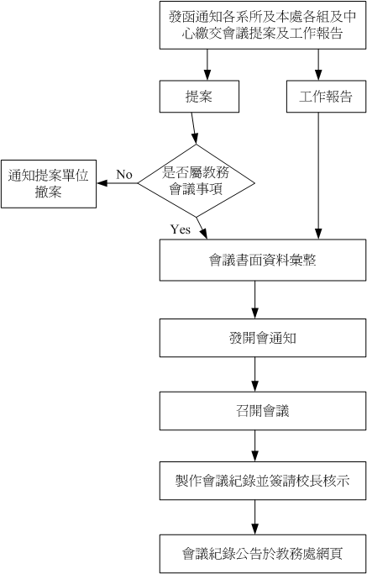 |  |  |  |  |  | 教務會議每學期於期初及期末各舉行一次。  開會日期應排訂於教學行事曆中。  教務處接獲各單位之提案時，應先審視該案之屬性與內容是否適合於教務會議中提出，如非屬教務會議權責內之案件，應通知提案單位改提至行政會議或校務會議等。  會議進行時應全程錄音存檔，會議結束後應做成書面會議紀錄呈核後公佈於教務處網頁，供師生參閱。

